MINCLASS - Technical Documentation

1. System architecture
MINCLASS được xây dựng bằng Next.js App Router và kết nối trực tiếp với Supabase. Dự án không sử dụng một backend framework riêng. Các tác vụ phía server được xử lý thông qua Server Components, Server Actions, Route Handlers và PostgreSQL RPC.
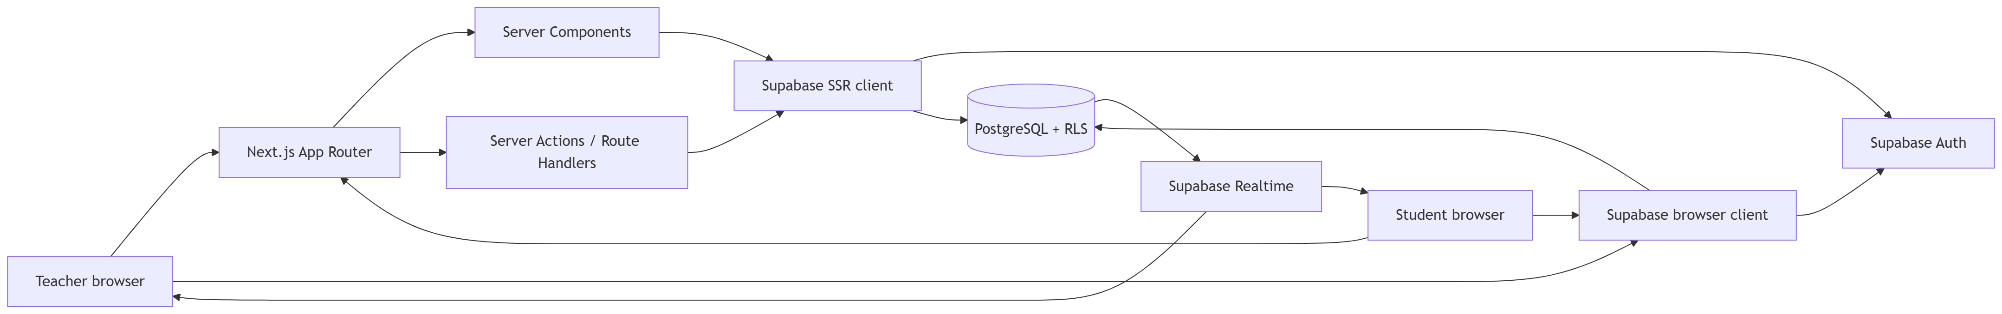
Nguyên tắc quản lý trạng thái:
- PostgreSQL là nguồn dữ liệu chính (source of truth) của hệ thống.
- Realtime event chỉ đóng vai trò thông báo để client đồng bộ lại dữ liệu mới nhất.
- React state chỉ dùng để lưu dữ liệu tạm và trạng thái tương tác trên giao diện.
- Sau khi kết nối lại, client sẽ tải lại snapshot mới nhất từ database.

2. Frontend architecture

App Router
Server Components được ưu tiên sử dụng để tải dữ liệu và kiểm tra quyền trước khi render. Client Components chỉ được dùng cho các phần cần tương tác trực tiếp trên trình duyệt, như form, browser API, optimistic UI, carousel và Realtime subscriptions.
Các route chính của hệ thống:
Route | Vai trò | Chức năng
/ | Public | Trang giới thiệu
/teacher/login | Teacher | Đăng nhập
/teacher/subjects | Teacher | Danh sách Subject
/teacher/subjects/[subjectId] | Teacher | Chi tiết Subject, Chapter và Course Section
/teacher/subjects/[subjectId]/sections/[courseSectionId] | Teacher | Roster, Lesson theo Chapter và chức năng export
.../lessons/new | Teacher | Tạo Lesson từ Markdown
.../lessons/[lessonId] | Teacher | Chi tiết Lesson và lịch sử Session
/teacher/rooms/[roomId] | Teacher | Dashboard của Session đang LIVE
/teacher/rooms/[roomId]/summary | Teacher | Tổng kết Session và xem lại Lesson
/teacher/rooms/[roomId]/reviews | Teacher | Danh sách Session Review
/teacher/rooms/[roomId]/voices | Teacher | Class Voices
/learn | Student/Public | Danh sách Subject
/learn/subjects/[subjectId] | Student/Public | Danh sách Course Section
/learn/subjects/[subjectId]/sections/[courseSectionId] | Student/Public | Danh sách Lesson theo Chapter
/learn/lessons/[lessonId] | Student | Kiểm tra quyền truy cập bằng MSSV
/student/rooms/[roomId] (Chapter Session với điều hướng Lesson) | Student | Lesson Session ở trạng thái LIVE hoặc ENDED
/learn/review/[sessionId] | Student | Xem lại Lesson sau khi Session kết thúc
.../export | Teacher | Tải file Excel

Route /rooms/ được giữ lại để tái sử dụng phần lõi của cơ chế live. Về mặt nghiệp vụ, roomId hiện được hiểu là ID của một Lesson Session.

Component boundaries
- Page/Server Component gọi feature query để lấy snapshot dữ liệu ban đầu.
- Feature component nhận dữ liệu đã được định kiểu (typed data) và chịu trách nhiệm hiển thị giao diện.
- Các form tương tác gọi Server Action hoặc RPC wrapper phía browser để xử lý yêu cầu.
- Các quy tắc kiểm tra nghiệp vụ không được đặt trực tiếp trong JSX.
- Markdown được phân tích và chuyển thành dữ liệu domain đã chuẩn hóa trước khi render.

3. Backend architecture
Backend của MINCLASS được chia thành hai lớp:

Next.js server layer
- Server Components tải dữ liệu tương ứng với từng route.
- Server Actions kiểm tra FormData, gọi Supabase, sau đó revalidate hoặc redirect khi cần.
- Route Handler tạo file Excel ở phía server.
- Supabase SSR client chuyển tiếp Auth cookie từ request để duy trì phiên đăng nhập.
- Proxy làm mới Supabase session thông qua getClaims().

Supabase database layer
- PostgreSQL lưu trữ trạng thái chính thức của hệ thống.
- RLS kiểm soát và bảo vệ việc truy cập trực tiếp vào các bảng dữ liệu.
- Các database constraint bảo đảm dữ liệu tuân thủ đúng quy tắc và không bị trùng lặp.
- Security-definer RPC xử lý các transaction nhạy cảm cần được kiểm soát chặt chẽ.
- Trigger được dùng để phát Realtime event hoặc kiểm tra, bảo vệ các quan hệ dữ liệu.
- Advisory lock giúp tránh race condition khi bắt đầu Session hoặc thay đổi roster.
Trong runtime, dự án không sử dụng service-role key và cũng không triển khai API riêng bằng NestJS hoặc Express.

4. Các module chính
Module | Vị trí | Trách nhiệm
Auth | src/features/auth/ | Đăng nhập/đăng xuất Teacher và kiểm tra danh tính phía server
Subjects | src/features/subjects/ | Quản lý Subject, Course Section, Chapter, roster và export Excel
Lessons | src/features/lessons/ | Phân tích Markdown, tạo Lesson, xem trước và bắt đầu Session
Catalog | src/features/catalog/ | Public catalog, kiểm tra MSSV và xem lại Lesson đã kết thúc
Rooms | src/features/rooms/ | Điều khiển Section, điểm danh, reaction, comment, Quiz, Summary và presentation
Supabase | src/lib/supabase/ | Supabase client cho browser/server, cấu hình và làm mới cookie
Shared UI | src/components/ | Back link, nút thêm mới và anonymous bootstrap

Auth module
- teacher-session.ts: xác minh Teacher hợp lệ và cố định (permanent Teacher) ở phía server.
- actions.ts: xử lý đăng nhập và đăng xuất thông qua Supabase Auth.
- teacher-auth-form.tsx: form đăng nhập dành cho Teacher.
- teacher-account-menu.tsx: xử lý chức năng đăng xuất.

Subjects module
- Thực hiện CRUD cho Subject, Course Section và Chapter.
- Phân tích, xem trước và thay thế roster.
- Truy vấn thông tin chi tiết của Course Section và metadata của Session.
- Tạo workbook Excel từ dữ liệu đã được tổng hợp trong database.

Lessons module
- markdown/parser.ts: phân tích frontmatter và các directive :::section/:::quiz.
- markdown/schema.ts: định nghĩa schema Lesson sau khi dữ liệu được chuẩn hóa.
- Các form Lesson hỗ trợ tối đa 20 file .md, chuyển tab để đổi tên/xóa/chỉnh sửa/preview từng bài và batch save vào Chapter đã chọn; Preview mode không bắt buộc trước khi lưu.
- session-actions.ts xử lý Start Chapter Session; database tạo session_lessons cho toàn bộ Lesson trong Chapter và snapshot roster một lần.
- Lesson Review Player hiển thị các Section theo bố cục điều hướng trái/phải.

Rooms module
- lesson-flow.ts: phân tích snapshot Lesson dành cho Student.
- feedback.ts: định nghĩa schema dữ liệu cho reaction và comment.
- quiz.ts: định nghĩa schema cho Quiz snapshot và dữ liệu analytics.
- summary.ts: định nghĩa cấu trúc dữ liệu cho Summary.
- class-voices.ts: định nghĩa cấu trúc dữ liệu cho Class Voices.
- Các Realtime client đăng ký nhận sự kiện; khi có thay đổi, hệ thống gọi lại snapshot loader để lấy dữ liệu mới nhất.

5. Luồng dữ liệu chính

Tạo Lesson
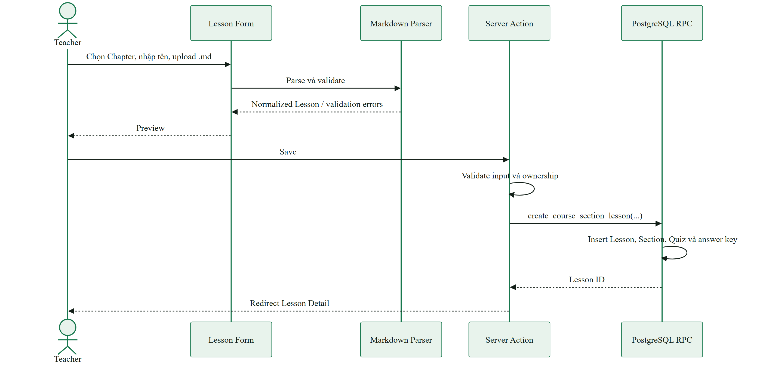

Start và join Lesson Session
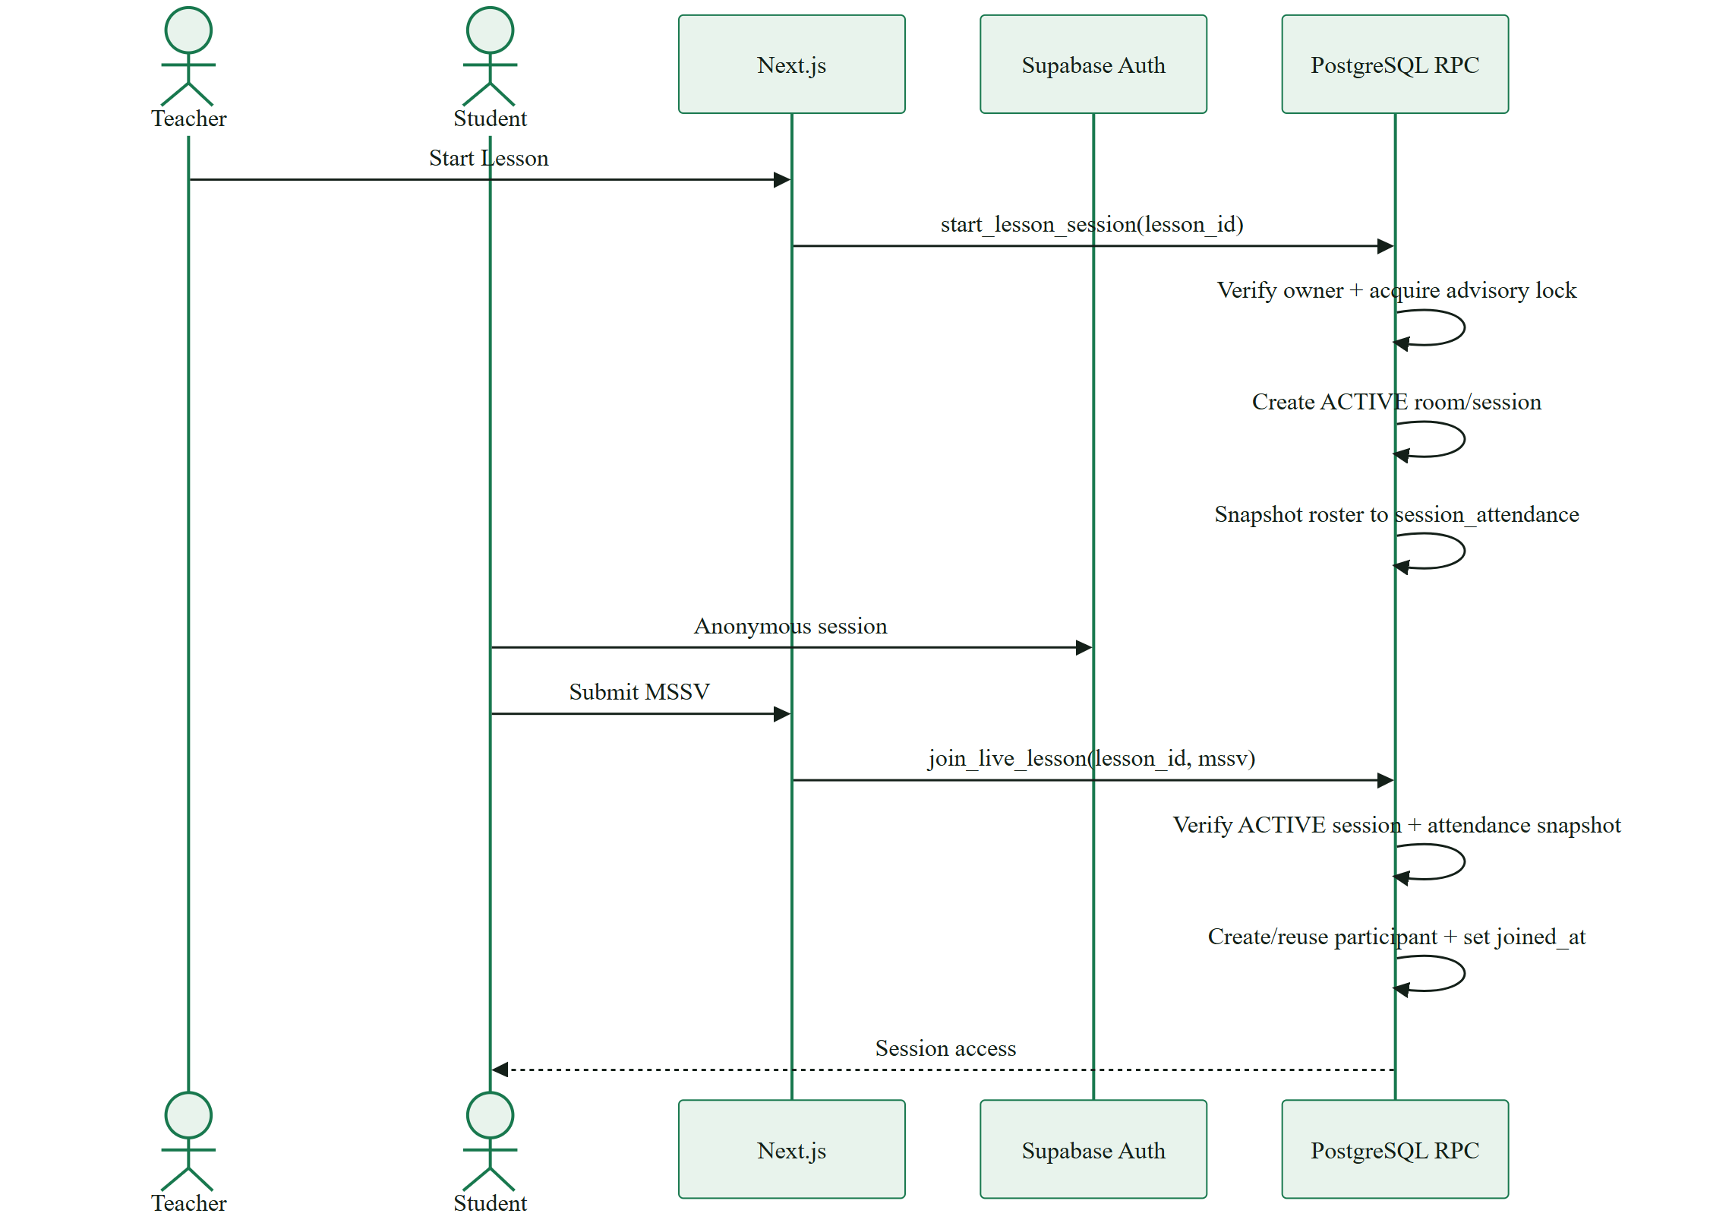

Section và Realtime
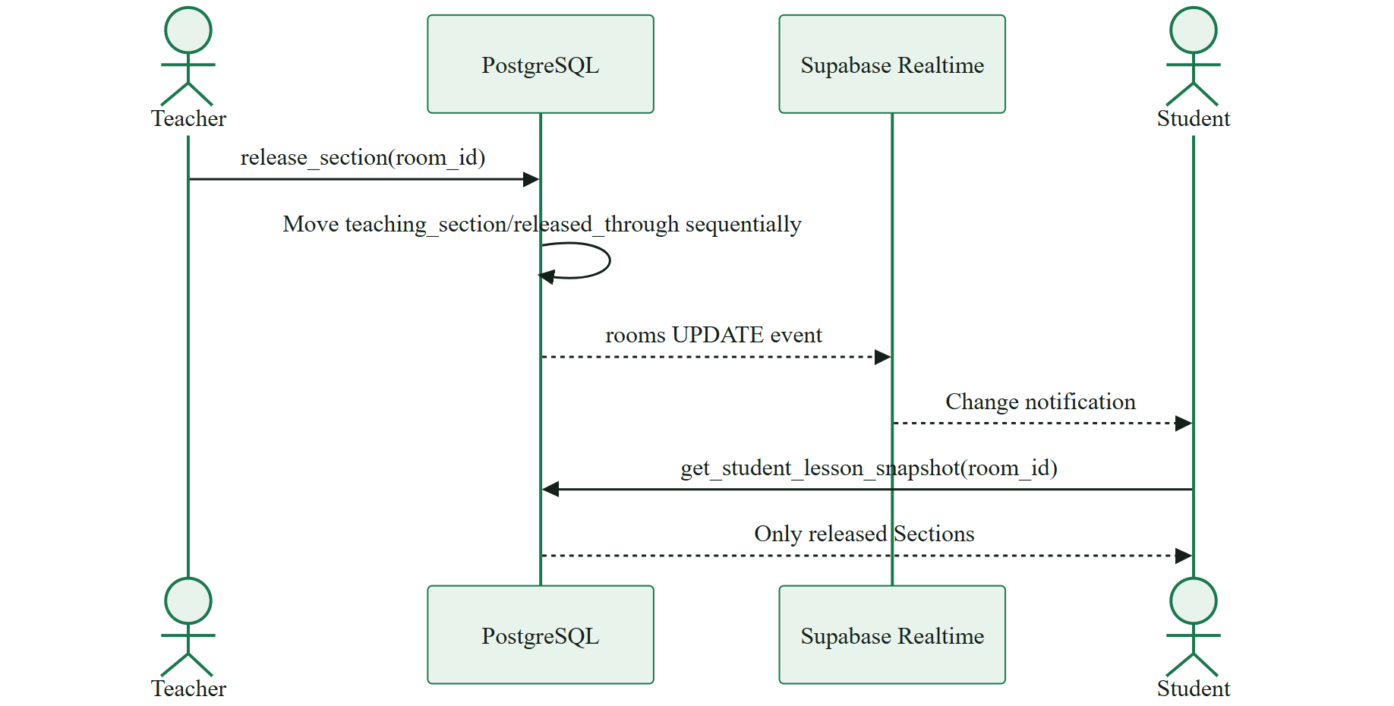

Quiz submit

Authentication và authorization
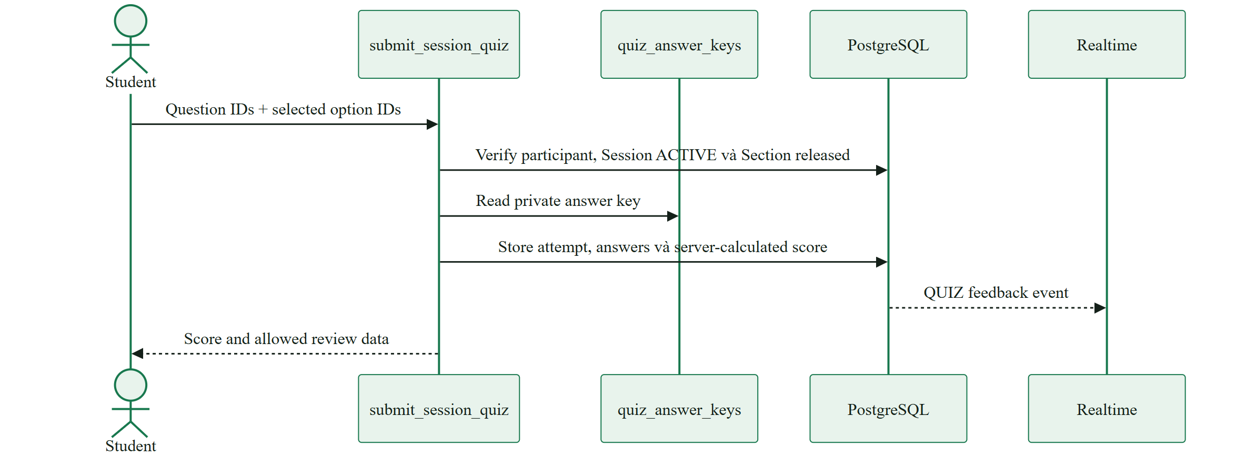

Teacher authentication
- Giao diện nhận username là thaybao.
- Server ánh xạ username này sang email Supabase Auth thaybao@minclass.local.
- Mật khẩu được xác thực bởi Supabase Auth.
- requireTeacher() kiểm tra và chặn truy cập ở phía server đối với các route dành cho Teacher.
- RLS và RPC tiếp tục kiểm tra auth.uid(), anonymous claim và email của Teacher.
Vì vậy, việc bảo vệ route không chỉ dựa vào redirect ở phía client.

Student identity
- AnonymousAuthBootstrap khởi tạo anonymous session ở nền; public catalog không chờ Auth. Course Section xác minh MSSV một lần và lưu cookie phiên HttpOnly để render thẳng Chapter xem trước/đã kết thúc; LIVE vẫn xác minh riêng.
- participants giữ một bản ghi canonical theo Session/MSSV; lesson_session_access_grants cho phép nhiều anonymous browser cùng đại diện cho MSSV đó.
- Constraint ngăn duplicate Participant theo Session/MSSV; dữ liệu attendance và tương tác vẫn chỉ được tính một lần khi Student dùng nhiều thiết bị.
- Student không cần giao diện quản lý tài khoản riêng.

Authorization layers
Kiểm tra dữ liệu đầu vào (Zod)
↓
Kiểm tra quyền sở hữu tại server route/action
↓
Kiểm tra nghiệp vụ trong PostgreSQL RPC
↓
RLS + foreign key + unique/check constraints
Các nguyên tắc phân quyền quan trọng:
- Teacher chỉ được truy cập cây dữ liệu thuộc teacher_id/auth.uid() của mình.
- Khi Session đang LIVE, Student phải có trong attendance snapshot của Session đó.
- Để xem Review, Student phải có access grant được cấp sau khi xác minh MSSV.
- Các Section chưa được release sẽ không được trả về cho Student.
- Student không được cấp quyền SELECT trực tiếp đối với answer key.
- Việc ẩn danh (anonymous masking) được xử lý ở phía server hoặc database.
- Sau khi Session chuyển sang ENDED, các thao tác thay đổi dữ liệu sẽ bị RPC hoặc database từ chối.

7. Realtime architecture
Realtime được sử dụng cho các trường hợp sau:
- Theo dõi trạng thái Section và sự kiện kết thúc Session từ bảng rooms.
- Theo dõi số lượng Participant thông qua participants và session_attendance.
- Theo dõi reaction, comment và Quiz thông qua room_feedback_events.
- Theo dõi Session Review thông qua session_reflections.
Realtime payload chỉ là tín hiệu. Event liên tiếp được debounce/coalesce trước khi refetch; Dashboard chỉ polling khi channel lỗi, timeout hoặc đóng, dừng polling khi kết nối lại và luôn lấy snapshot mới nhất từ database.

8. Markdown architecture và XSS
Pipeline xử lý:
Raw Markdown
→ Chuẩn hóa newline/BOM
→ Phân tích YAML frontmatter/directives
→ Kiểm tra các Markdown AST node và URL được phép
→ Chuẩn hóa dữ liệu Lesson domain
→ Lưu source và các bản ghi quan hệ đã chuẩn hóa
→ Render bằng React Markdown, không cho phép raw HTML
Hệ thống chỉ hỗ trợ paragraph, heading, strong, emphasis, list, link, image, inline code, fenced code và line break. Các đoạn HTML tùy ý sẽ bị parser từ chối. Link và ảnh chỉ được chấp nhận nếu sử dụng protocol nằm trong danh sách cho phép.

9. External services

Supabase
Supabase là dịch vụ bên ngoài duy nhất được sử dụng trong runtime:
- Auth: quản lý danh tính của permanent Teacher và anonymous Student.
- PostgreSQL: lưu dữ liệu nghiệp vụ và xử lý logic transaction.
- RLS: kiểm soát quyền truy cập ở cấp độ từng dòng dữ liệu.
- Realtime: gửi thông báo khi dữ liệu thay đổi.
Ứng dụng không tích hợp email, thanh toán, AI hay analytics bên thứ ba. Supabase Storage bucket lesson-images lưu ảnh Markdown PNG/JPEG/WebP tối đa 5 MB với policy theo Teacher và Subject.

10. Các quyết định kỹ thuật quan trọng

Evolve rooms thành Lesson Session
Phần lõi Live Room được tái sử dụng cho Chapter Session. rooms.course_section_id và rooms.chapter_id xác định buổi học; session_lessons chứa nhiều Lesson cùng tiến độ Section riêng. rooms.lesson_id và code được giữ để tương thích dữ liệu cũ.

Persistent Lesson tách khỏi Session
Lesson Plan Subject là bản mẫu. Course Section nhận bản sao độc lập có template_chapter_id/template_lesson_id để đồng bộ có chọn lọc. Lesson đã có Session hoặc tùy chỉnh riêng được giữ nguyên; mỗi lần Start chỉ tạo Chapter Session mới.

Attendance snapshot
Khi Chapter Session bắt đầu, roster được snapshot một lần vào session_attendance. Một Session là một buổi điểm danh dù Chapter có bao nhiêu Lesson; Start lại Chapter tạo một buổi mới. Cập nhật roster không đổi lịch sử.

Database RPC cho mutation nhạy cảm
Các thao tác nhạy cảm như Join, Start, release Section, submit Quiz, End, Summary và truy cập Review được xử lý trong database. Cách này giúp hạn chế việc client bỏ qua kiểm tra và giảm nguy cơ race condition.

Answer key riêng tư
quiz_answer_keys không được gửi cho Student trước khi nộp bài. Việc chấm điểm được thực hiện ở server/RPC. Với Ended Review, answer key chỉ được trả về sau khi hệ thống xác minh Session và MSSV hợp lệ.

Không dùng service role
Mọi request trong runtime sử dụng publishable key kết hợp với Auth session và RLS. Service role không được đưa xuống browser và cũng không được dùng như một cách bỏ qua hoặc sửa lỗi phân quyền.

11. Testing
- Unit test được đặt cạnh từng feature và sử dụng tên file *.test.ts.
- Các test cho database và RLS được đặt trong thư mục supabase/tests/.
- Các thành phần như Markdown parser, roster parser, auth action, Session flow, feedback, Quiz, Summary, review và export đều có test tương ứng.
Các lệnh kiểm tra chính:
pnpm lint
pnpm typecheck
pnpm test
pnpm test:db
pnpm build

12. Deployment
- Next.js được cấu hình tạo standalone output để có thể triển khai ngoài Vercel.
- Dockerfile sử dụng multi-stage build và chạy ứng dụng bằng non-root user.
- Supabase URL và publishable key phải được cung cấp ở cả build time và runtime.
- App server nên ở gần region Supabase. Public catalog dùng RPC gộp; Summary stream overview, lazy-load attendance/Lesson; Quiz analytics và lịch sử Chapter Session dùng index chuyên biệt để giảm query và payload.
- Production URL phải được thêm vào Supabase Auth site URL và danh sách redirect được cho phép.

